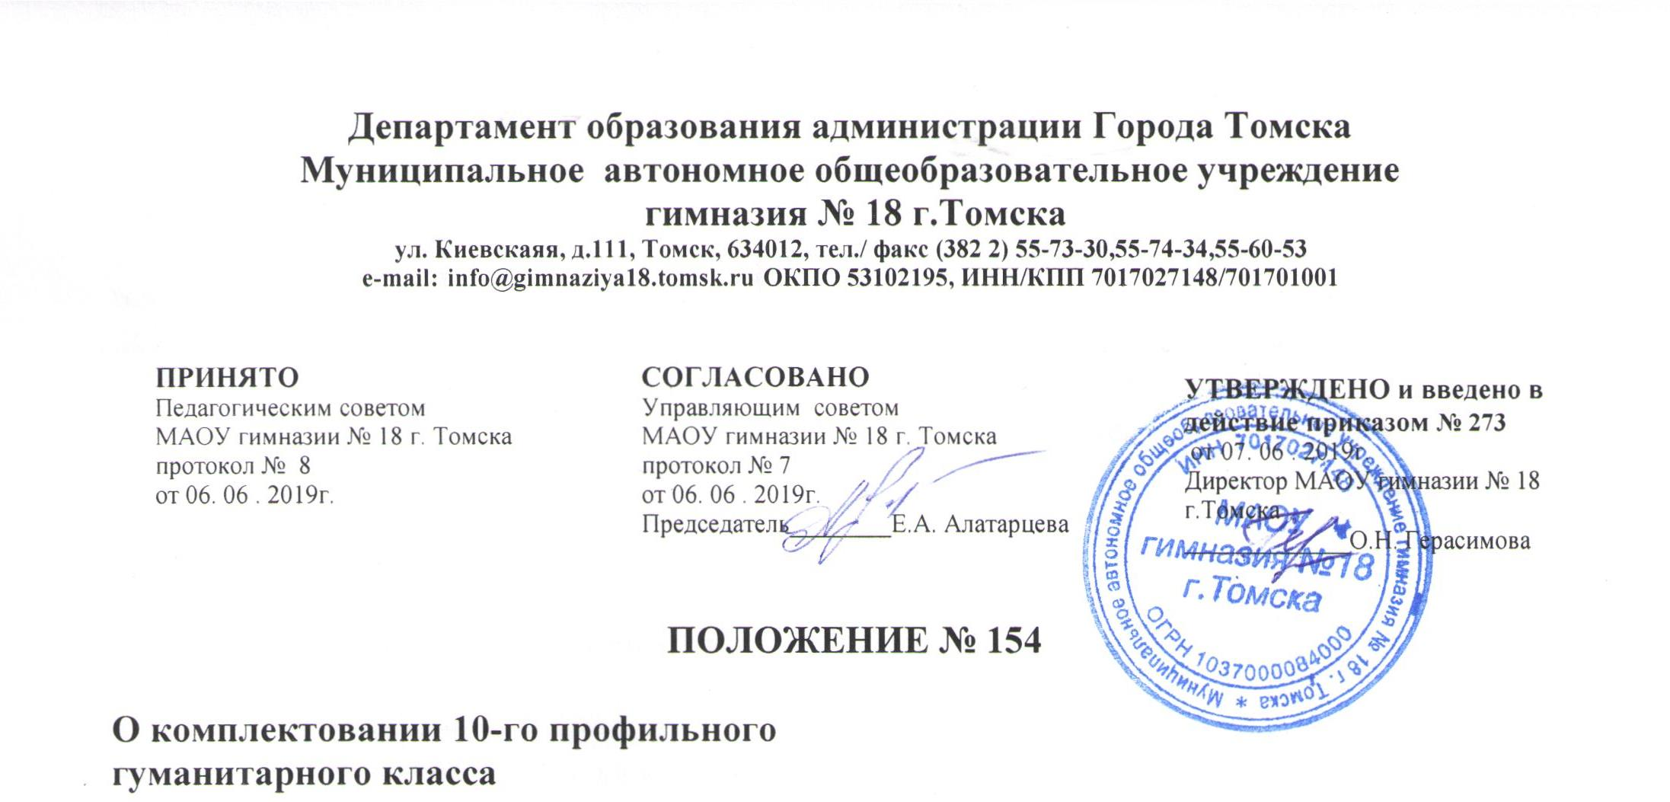

1.Общие положения

1.1 Настоящее положение разработано в соответствии с Федеральным законом от 29 декабря 2012г. № 273-ФЗ «Об образовании в Российской Федерации», Положения о комплектовании 10 профильных классов муниципальных общеобразовательных учреждений г. Томска (приказ ДО г.Томска от 16.01.2006 № 14) Устава муниципального автономного общеобразовательного учреждения гимназии №18. и регулирует особенности приема обучающихся, содержания и организации образовательного процесса в профильном гуманитарном классе МАОУ гимназии №18 г.Томска
1.2.Право на ведение образовательной деятельности в профильном гуманитарном классе осуществляется в соответствии с лицензией, полученной гимназией в установленном порядке.
1.4. Профильный гуманитарный класс обеспечивает обучающимся:
право на получение среднего (полного) образования в соответствии с требованиями государственных образовательных стандартов, с учетом их запросов и интересов; повышенный уровень подготовки по гуманитарному профилю; развитие творческих способностей в соответствии с их интересами и склонностями.
1.5. Профильный гуманитарный класс создается на третьей ступени обучения (10-11 классы) и предполагает углубленное и расширенное изучение предметов гуманитарного цикла.

2.Порядок приема обучающихся в гуманитарный профильный класс.

2.1 Порядок приема в профильный гуманитарный класс в части, не урегулированной Законом "Об образовании", определяется настоящим Положением. Прием детей в профильный гуманитарный класс осуществляется на конкурсной основе. Основанием для проведения конкурса являются: средний балл аттестата, средний балл экзаменом по профильным предметам и средний балл портфолио.
2.2 Прием в гуманитарный профильный класс производится по заявлению родителей (законных представителей) детей, претендующих на зачисление в профильный класс по
итогам конкурса.
2.3. При зачислении в профильный гуманитарный класс учитываются рекомендации учителей - предметников и психолога гимназии, а также учебные достижения по предметам гуманитарного профиля (сертификаты, грамоты, дипломы, благодарности) за участие в образовательных событиях по данному профилю.
2.4.Отчисление из профильного гуманитарный класса осуществляется по следующим основаниям: заявлению родителей, неуспеваемости ученика по любой учебной дисциплине определяющей профиль класса.
2.5.За учащимися профильного гуманитарный класса сохраняется право свободного перехода в классы с базовым уровнем подготовки образовательного учреждения, или другие профильные классы Переход в профильные классы других направлений может быть осуществлен при наличии условий: успеваемости ученика по всем учебным предметам; успешном прохождении промежуточной аттестации по интересующему учащегося профилю в интересующем учащегося профильном классе, а также наличии мест в классе, куда предполагается переход.

3. Порядок комплектования 10 профильного гуманитарного класса.

3.1. Прием в профильный гуманитарный класс проводится по итогам конкурса. Основой для участия в конкурсе является образовательный рейтинг. Образовательный рейтинг определяется путем складывания среднего балла аттестата, суммарного балла по профильным предметам, полученного на экзаменах, итогового балла сводной итоговой ведомости портфолио выпускников 9-х классов. Профильными предметами для поступления в гуманитарный класс считаются: история, английский язык, право. Обязательным условием для зачисления в гуманитарный класс является выбор указанных предметов на итоговой аттестации и успешная сдача экзаменов по ним. Успешной считается сдача экзамена с оценкой не ниже 4 (хорошо).
3.2.Вне конкурса в профильные классы зачисляются выпускники 9 классов:
- имеющие аттестат об основном общем образовании с отличием;
- победители Международных, Всероссийских, межрегиональных, региональных (областных), городских олимпиад по соответствующим профильным предметам;
- награжденные похвальной грамотой «За особые успехи в изучении отдельных предметов» (по соответствующим профильным предметам в соответствии с приказом Минобразования Российской Федерации от 3 декабря 1999 г. №1076;
- дети - сироты и дети, оставшиеся без попечительства родителей, сдавшие экзамены по предметам соответствующим выбранному профилю.
3.3. В случае, если количество поданных заявлений превышает количество мест (25 мест) в профильном гуманитарном классе, прием выпускников 9 классов осуществляется на основании учебных достижений по предметам гуманитарного профиля (сертификаты, грамоты, дипломы, благодарности) за участие в образовательных событиях по данному профилю различного уровня. При одинаковом количестве представленных образовательных результатов, предпочтение отдается тому соискателю, который продемонстрировал свои учебные достижения на более высоком уровне (муниципальном, региональном, всероссийском, международном)
3.4. При равенстве образовательного рейтинга (итогового балла сводной итоговой ведомости портфолио) у выпускников 9 классов учитываются материалы раздела 3 «Отзывы и рекомендации» сводной итоговой ведомости портфолио.

3.5. В случае если количество мест в профильном классе с углубленным изучением предметов гуманитарного цикла соответствует количеству поданных заявлений, зачисление осуществляется на основании поданных заявлений.
3.6. Комплектование гуманитарный класс завершается 30 июня. В исключительных случаях, при наличии свободных мест в профильных классах, осуществляется дополнительный прием с 20 до 30 августа.
3.7. Зачисление в профильный класс с углубленным изучением предметов гуманитарного цикла оформляется приказом директора муниципального общеобразовательного учреждения на основании решения приемной комиссии не позднее 31 августа.
3.8. Для рассмотрения конфликтной ситуации по вопросам приема в 10 гуманитарный класс, обучающиеся и их родители (законные представители) имеют право обратиться в конфликтную комиссию при департаменте образования администрации г.Томска, деятельность которой регламентируется Положением «О конфликтной комиссии по комплектованию 10 профильных классов муниципальных общеобразовательных учреждений г. Томска».
3.9. Порядок приема обучающихся на вакантные места в гуманитарный класс в течение учебного года, в порядке перевода из других профильных классов регламентируется соответствующими локальными актами муниципального общеобразовательного учреждения.

4. Содержание и организация деятельности в профильных классах с углубленным изучением предметов гуманитарного цикла.

4.1. Образовательный процесс в профильном гуманитарном классе осуществляется в соответствии с целями и задачами, определенными Уставом МАОУ гимназии №18 .
4.2. Организация образовательного процесса осуществляется МАОУ гимназией № 18 самостоятельно. Учебный план формируется на основе примерного регионального базисного учебного плана.
4.3. Профиль гуманитарного класса реализуется через введение дополнительных предметов школьного компонента соответствующего содержания и увеличения часов, определенных для изучения профильных дисциплин данного цикла.
4.4. Отчисление из профильного гуманитарного класса осуществляется по следующим основаниям:
- заявлению родителей;
- неуспеваемости ученика по любой учебной дисциплине, обучающегося в профильном классе;

4.5. За учащимися гуманитарного класса сохраняется право свободного перехода в классы с базовым уровнем подготовки образовательного учреждения. Переход в профильные классы и классы других направлений может быть осуществлен при наличии условий:
- успеваемости ученика по всем учебным предметам;
- успешном прохождении промежуточной аттестации по интересующему учащегося профилю в интересующем учащегося профильном классе;
- наличии мест.

5. Кадровое и финансовое обеспечение деятельности профильного гуманитарного класса

5.1.Финансирование деятельности профильного гуманитарного класса осуществляется из средств, выделяемых учредителем образовательного учреждения и дополнительных финансовых источников.
5.2. Образовательный процесс в профильном гуманитарном классе осуществляется наиболее опытными и квалифицированными педагогами.
5.3. Педагогическим и руководящим работникам, обеспечивающим преподавание профильных предметов, может быть установлена доплата за счет средств бюджета учредителя.

